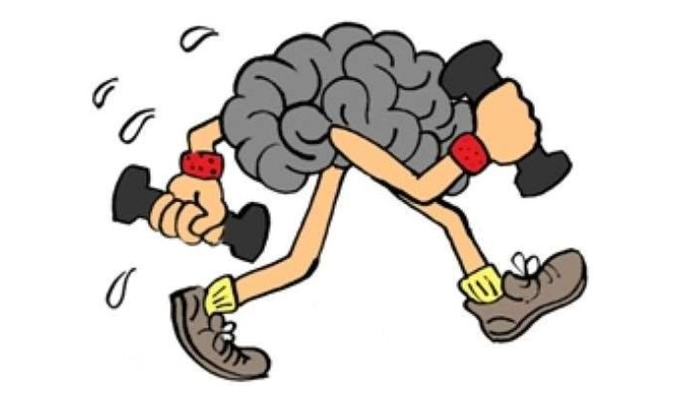  Развиваем руку — развиваем речь.  Советы логопеда по развитию мелкой моторики пальцев рук у детей. | Сейчас очень много говорят и пишут о развитии мелкой моторики у детей. В дошкольном возрасте широко используют пальчиковые игры, проводят различные занятия, упражнения для укрепления пальцев рук, но немногие родители могут сказать, для чего это нужно, что это дает, с какого возраста необходимо заниматься.  Какова же связь движений пальцев рук и речи? – спросите вы. А между тем это исторически сложившаяся связь в ходе развития человечества указывает на великую роль руки, которая дала возможность путем указывающих, очерчивающих, оборонительных, угрожающих и других движений, жестов развить тот первичный язык, с помощью которого люди объяснялись. По истечении времени движения пальцев рук у людей совершенствовались, люди научились выполнять руками все более тонкую и сложную работу – произошло увеличение площади двигательной проекции руки в человеческом мозге. В ходе физиологического изучения речи выявилось исключительное значение тонких движений пальцев рук для формирования функции речи. Связь кисти рук и речи оказалась настолько тесной и значимой, что тренировку пальцев рук стали рассматривать как мощный физиологический стимул развития речи детей. | Учителя - логопеды, работающие со школьниками, давно подметили, что уровень развития речи ребенка находится в прямой зависимости от степени сформированности тонких движений пальцев рук. Если развитие движений пальцев соответствует возрасту, то и речевое развитие находится в пределах нормы; если развитие движений пальцев отстает, то задерживается и речевое развитие, хотя общая моторика при этом может быть нормальной и даже выше нормы. Обычно ребенок, имеющий высокий уровень развития мелкой моторики, умеет логически рассуждать, у него достаточно развиты память, внимание, связная речь. Развитие мелкой моторики и координации движений руки является важной частью подготовки к письму. Следствие слабого развития общей моторики, и в частности - руки, общая неготовность большинства современных детей к письму или проблем с речевым развитием.  Большую помощь в развитии мелкой моторики рук учеников начальной школы могут оказать родители. Важно понять: чтобы заинтересовать ребенка и помочь ему овладеть новой информацией и навыками, нужно превратить обучение в игру. Следует не отступать, если задания покажутся трудными, не забывать хвалить ребенка. Для игр возможно использование бытовых предметов, что привлекает ребенка, превращает занятие в интересную игру.
ПРЕДЛАГАЮ ВАШЕМУ ВНИМАНИЮ СЛЕДУЮЩИЕ ИГРЫ НА РАЗВИТИЕ МЕЛКОЙ МОТОРИКИ РУКИ:  1. Лепка из пластилина геометрических фигур, букв, цифр, причем возможна лепка не только печатных, но и прописных букв. Затем опознавание слепленных букв с закрытыми глазами.  2. «Резиночка». Для этого упражнения можно использовать резинку для волос  диаметром 4-5 сантиметров. Все пальцы вставляются в резинку. Задача состоит в том, чтобы движениями всех пальцев передвинуть резинку на 360% сначала в одну, а затем в другую сторону. Выполняется сначала одной, потом другой ру6кой.  3. «Перекати». Перекатывание поочередно каждой рукой карандаша между пальцами от большого пальца к мизинцу и обратно.  4. «Повтори движение» (вариант игры Б. П. Никитина "Обезьянки").  Ведущий (взрослый) делает какие-то движения: приседает, поднимает руки вверх, хлопает в ладоши - а дети должны повторить их вслед за ним. Темп движений можно то замедлять, то ускорять. Чтобы подключить также и тренировку внимания, можно ввести "запрещаемые движения" (какое-то движение повторять нельзя), либо "замену движений" (когда какое-то движение надо заменить на другое, например, когда ведущий подпрыгнет, то дети должны присесть). | Также это упражнение делается и на повтор движений руки. Взрослый, садясь напротив ребенка, делает пальцами своей руки какую-либо "фигуру" (какие-то пальцы согнуты, какие-то выпрямлены - любая комбинация). Ребенок должен точно в такое же положение привести пальцы своей руки - повторить "фигуру". Задание здесь усложняется тем, что ему ее еще необходимо зеркально отразить (ведь взрослый сидит напротив). Если данное задание вызывает у ребенка сложности, то сначала можно потренироваться, проводя упражнение, сидя рядом (а не напротив ребенка). Так ему будет легче копировать положение пальцев руки.  5. Игры с рисованием. Обводить наперегонки квадратики или кружочки или продвигаться по нарисованному заранее лабиринту (наиболее интересно, когда ребенок рисует лабиринт для родителя, а родитель - для ребенка. Каждый старается нарисовать позапутаннее). Сейчас в продаже есть много разных трафаретов всевозможных геометрических фигур, животных, но, в принципе, их легко изготовить и самим.  6. Игры с предметами домашнего обихода. Достоинством приведенных ниже игр на развитие мелкой моторики у детей является то, что для их проведения не требуются какие-то специальных игрушек, пособий и т.п. В играх используются подручные материалы, которые есть в любом доме: прищепки, пуговицы, бусинки, крупа и т.д. | • Возьмите яркий поднос. Тонким равномерным слоем рассыпьте по подносу любую мелкую крупу. Проведите пальчиком ребенка по крупе. Получится яркая контрастная линия. Позвольте малышу самому нарисовать несколько хаотических линий. Затем попробуйте вместе нарисовать какие-нибудь предметы (забор, дождик, волны), буквы и т.д.  • Подберите пуговицы разного цвета и размера. Сначала выложите рисунок сами, затем попросите малыша сделать то же самостоятельно. После того, как ребенок научится выполнять задание без вашей помощи, предложите ему придумывать свои варианты рисунков. Из пуговичной мозаики можно выложить неваляшку, бабочку, снеговика, мячики, бусы и т.д.  • Насыпаем в кружку сухой горох. Ребенок на каждый ударный слог перекладывает горошины по одной в другую кружку. Сначала одной рукой, затем двумя руками одновременно, попеременно большим и средним пальцами, большим и безымянным, большим и мизинцем. Четверостишия подбираются любые.  • Насыпаем горох на блюдце. Ребенок большим и указательным пальцами берет горошину и удерживает ее остальными пальцами (как при сборе ягод), потом берет следующую горошину, потом еще и еще - так набирает целую горсть. Можно делать это одной или двумя руками.

